Контрольная работа № 1
Вариант I
1. Рассмотрите фотографии с изображением различных объектов живой природы.
Подпишите их названия, используя слова из предложенного списка: пеницилл, трутовик, опёнок, спорынья.
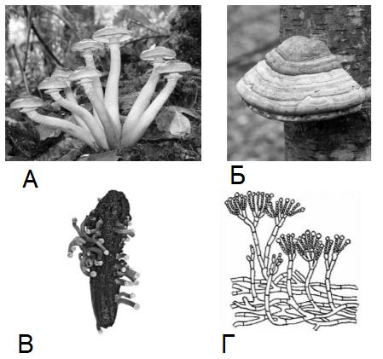

2. Чем строение пеницилла отличается от строения хлебных дрожжей? Назовите одно из них.

3. Чем строение грибов сходно со строением животных? Назовите одну черту сходства.

4. Известно, что столбнячная палочка — вид спорообразующих болезнетворных бактерий. Используя эти сведения, выберите из приведённого ниже списка два утверждения, относящиеся к описанию данных признаков этого растения.
Запишите в ответе цифры, соответствующие выбранным ответам.
1) Токсины столбнячной палочки применяются в экспериментальной биологии для изучения работы нервных клеток.
2) Попадание палочки в организм человека происходит при ранении лопатой или гвоздём.
3) Споры палочки обнаруживаются в почве 50–80% исследованных проб.
4) При заражении столбняком происходит длительный спазм скелетных мышц.
5) Организм развивается в бескислородных условиях.

5. Известно, что спорынья — это гриб, паразитирующий на злаковых растениях и содержащий вещества, токсичные для человека. Используя эти сведения, выберите из приведённого ниже списка два утверждения, относящиеся к описанию данных признаков этого гриба.
Запишите в ответе цифры, соответствующие выбранным ответам.
1) Спорынья обильно размножается преимущественно в сырые и холодные годы.
2) Споры спорыньи попадают на цветы ржи или пшеницы, и в месте, где должны были появиться зерна, развивается мицелий гриба.
3) Спорынья выделяет сладкий сок — медвяную росу, привлекающую насекомых.
4) При употреблении в пищу поражённых спорыньёй зерен у человека возникают судороги и спазмы гладкой мускулатуры.
5) Спорынья формирует плодовые тела в виде фиолетовых рожков.

6. Вставьте в текст «Сходство грибов с растениями и животными» пропущенные термины из предложенного перечня, используя для этого цифровые обозначения. Запишите цифры выбранных ответов.
СХОДСТВО ГРИБОВ С РАСТЕНИЯМИ И ЖИВОТНЫМИ
Грибы совмещают в себе признаки и растений, и животных. Как растения грибы неподвижны и постоянно растут. Внутри клетки у них отсутствуют зеленые ___________(А). С животными грибы сходны тем, что у них в клетках не запасается ___________(Б) и они питаются готовыми органическими веществами. В состав клеточной стенки у грибов входит ___________(В).

ПЕРЕЧЕНЬ ТЕРМИНОВ:
1) плазматическая мембрана | 2) клеточная стенка | 3) хлоропласты | 4) комплекс Гольджи
5) митохондрия | 6) крахмал | 7) гликоген | 8) хитин

7. Установите соответствие между характеристиками и группами грибов: к каждой позиции, данной в первом столбце, подберите соответствующую позицию из второго столбца.
ХАРАКТЕРИСТИКИ | ГРУППЫ ГРИБОВ
А) используются для получения антибиотиков  Б) помогают деревьям всасывать питательные вещества из почвы  В) обычно образуют плодовые тела  Г) имеют пластинчатый или трубчатый спороносный слой  Д) широко используются человеком в пищу  Е) вызывают порчу пищевых продуктов | 1) Плесневые  2) Шляпочные

8. Приведите по три примера грибов, относящихся к указанным группам. Запишите их названия в таблицу.
Плесневые | Шляпочные

9. Верны ли следующие суждения о бактериях?
А. Бактерии размножаются спорами.
Б. Бактерии — это микроскопические одноклеточные организмы.
1) верно только А
2) верно только Б
3) верны оба суждения
4) оба суждения неверны

10. Каково значение бактерий в жизни человека? Назовите не менее трёх значений.

Контрольная работа № 1
Вариант II
1. Рассмотрите фотографии с изображением различных объектов живой природы.
Подпишите их названия, используя слова из предложенного списка: головня, трутовик, волнушка, мукор.
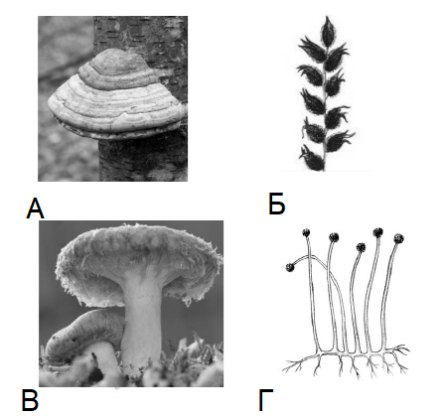

2. Чем строение мукора отличается от строения пеницилла? Назовите одно из отличий.

3. Чем строение грибов сходно со строением растений? Назовите одну черту сходства.

4. Известно, что холерный вибрион — вид подвижных болезнетворных бактерий. Используя эти сведения, выберите из приведённого ниже списка два утверждения, относящиеся к описанию данных признаков этого растения. Запишите в ответе цифры, соответствующие выбранным ответам.
1) Попадание вибриона в организм человека происходит главным образом при питье необеззараженной воды.
2) На одном из полюсов клетки расположен единственный жгутик.
3) Холерный вибрион поражает тонкий кишечник, приводит к смертельному обезвоживанию.
4) Организм развивается в бескислородных условиях.
5) Организм имеет форму палочки, изогнутой в виде запятой.

5. Известно, что шампиньон двуспоровый — пластинчатый гриб, имеющий большое хозяйственное значение. Используя эти сведения, выберите из приведённого ниже списка два утверждения, относящиеся к описанию данных признаков этого гриба.
Запишите в ответе цифры, соответствующие выбранным ответам.
1) В Россию шампиньон попал в середине XVIII века.
2) В природных условиях гриб встречается редко, обычно на местах, лишённых травы.
3) Шампиньон — съедобный гриб, культивируемый в промышленных масштабах.
4) Спороносный слой шляпки в виде пластинок, сначала розовых, а при созревании
тёмно-коричневых.
5) Поверхность шляпки гриба гладкая, в середине часто глянцевая, может быть чешуйчатой.

6. Вставьте в текст «Бактерии» пропущенные термины из предложенного перечня, используя для этого цифровые обозначения. Запишите цифры выбранных ответов.
Бактерии
Бактерии живут как в бескислородной среде, так и в среде, где содержится кислород. При неблагоприятных условиях они могут образовывать _______(А). Многие бактерии имеют _______(Б), с помощью которых они передвигаются. Наследственная информация у этих микроорганизмов хранится в _______(В).
ПЕРЕЧЕНЬ ТЕРМИНОВ:
1) хромосома ядра 2) кольцевая хромосома 3) ложноножка 4) спора 5) жгутик 6) циста
7. Установите соответствие между характеристиками и группами грибов: к каждой позиции, данной в первом столбце, подберите соответствующую позицию из второго столбца.
ХАРАКТЕРИСТИКИ | ГРУППЫ ГРИБОВ
А) вызывают порчу пищевых продуктов  Б) создают микоризу  В) обычно образуют плодовые тела  Г) состоят из мицелия и ножки с головкой или кисточкой  Д) широко используются человеком в пищу  Е) используются для получения антибиотиков | 1) Плесневые  2) Шляпочные

8. Приведите по три примера грибов, относящихся к указанным группам. Запишите их названия в таблицу.
Трубчатые | Пластинчатые

9. Верны ли следующие суждения об особенностях бактерий?
А. Бактерии размножаются делением пополам или с помощью спор.
Б. Споры бактерий могут длительное время храниться во внешней среде, сохраняя свою жизнеспособность.
1) верно только А
2) верно только Б
3) оба суждения верны
4) оба суждения неверны

10. Каково значение грибов в жизни человека? Назовите не менее трёх значений.

